Министерство науки и высшего образования Российской Федерации

Федеральное государственное автономное образовательное  
учреждение высшего образования  
«ЮЖНЫЙ ФЕДЕРАЛЬНЫЙ УНИВЕРСИТЕТ»

(ФГАОУ ВО «ЮФУ»)

Институт компьютерных технологий и информационной безопасности

Кафедра Вычислительной техники

ЛАБОРАТОРНАЯ РАБОТА 1

по курсу: «Специализированные методы и средства цифровой фильтрации»

Выполнил

Студент группы КТсо4-2 Барков И. В.

Принял

Доцент кафедры ВТ Алексеев К. Н.

# Цель работы.

Лабораторная работа №1 нацелена на закрепление базовых знаний по предмету «цифровая обработка сигналов».

|  |  |  |  |  |  |  |  |  |  |
| --- | --- | --- | --- | --- | --- | --- | --- | --- | --- |
| № | | 1 | 2 | 3 | 4 | 5 | 6 | 7 | Фильтр диапозона частот |
| 1 | F, кГЦ | 0,5 | 1 | 2 | 5 | 7 | 9 | 12 | От 10 КГц и выше |
| A | 1 | 4 | 3 | 7 | 3 | 2 | 1 |

# Выполнение работы

## Задание 1

В среде Mathcad построить сигнал с заданными характеристиками и выполнить заданные арифметические операции над ним.

$$x1\left(t\right)≔ A_{1}*sin⁡(2π*f_{1}*t)$$

$$x2\left(t\right)≔ \sum_{k=2}^{4}{{(A}_{k}*sin⁡(2π*f_{k}*t))}$$

$$x3\left(t\right)≔ \sum_{k=5}^{7}{{(A}_{k}*sin⁡(2π*f_{k}*t))}$$

$$x4\left(t\right)≔x2\left(t\right)+x3(t)$$

$$x5\left(t\right)≔x1\left(t\right)*x4(t)$$

$$x6\left(t\right)≔x2\left(t\right)-x3(t)$$

Результирующие графики векторов полученных по формулам выше:

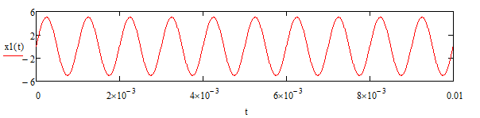

Рисунок 1 — график вектора x1

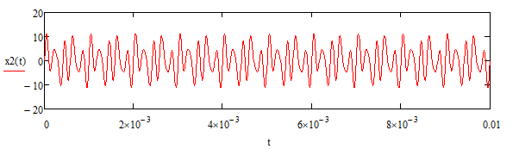

Рисунок 2 — график вектора x2

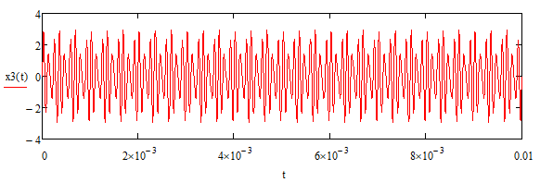

Рисунок 3 — график вектора x3

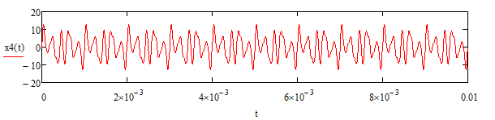

Рисунок 4 — график вектора x4

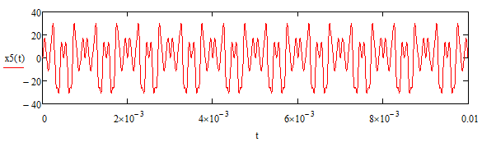

Рисунок 5 — график вектора x5

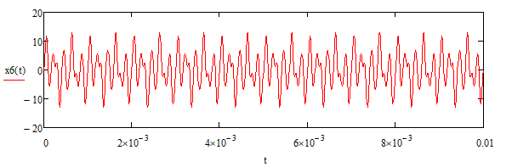

Рисунок 6 — график вектора x6

## Задание 2

Генерация семплированного сигнала:

$$fd≔4*max⁡(f)$$

$$Td≔\frac{1}{fd}$$

$$t_{n}≔n*Td$$

$$x_{n}≔ \sum_{k=1}^{7}{{(A}_{k}*sin⁡(2π*f_{k}*t_{n}))}$$

Результирующие графики вектора полученного по формуле выше:

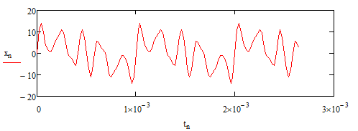

Рисунок 7 — график вектора x(n) по абсолютному времени

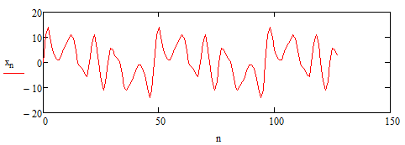

Рисунок 8 — график вектора x(n) по семплам

## Задание 2

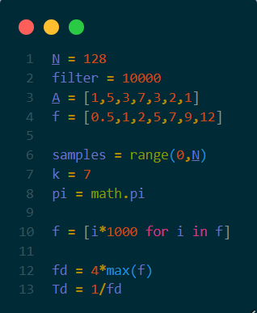

Рисунок 9 — инициализация данных

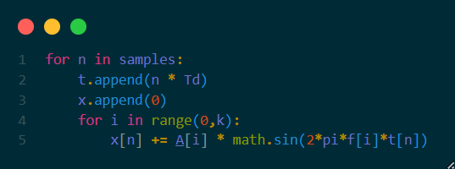

Рисунок 10 — метод для генерации семплированного сигнала

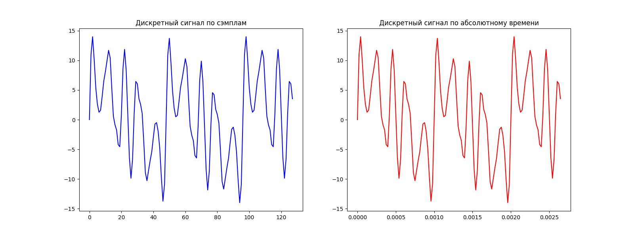

Рисунок 11 — графики для изначального семплированного сигнала

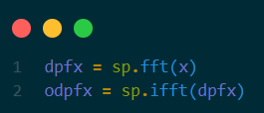

Рисунок 12 — ДПФ и ОДПФ изначального семплированного сигнала

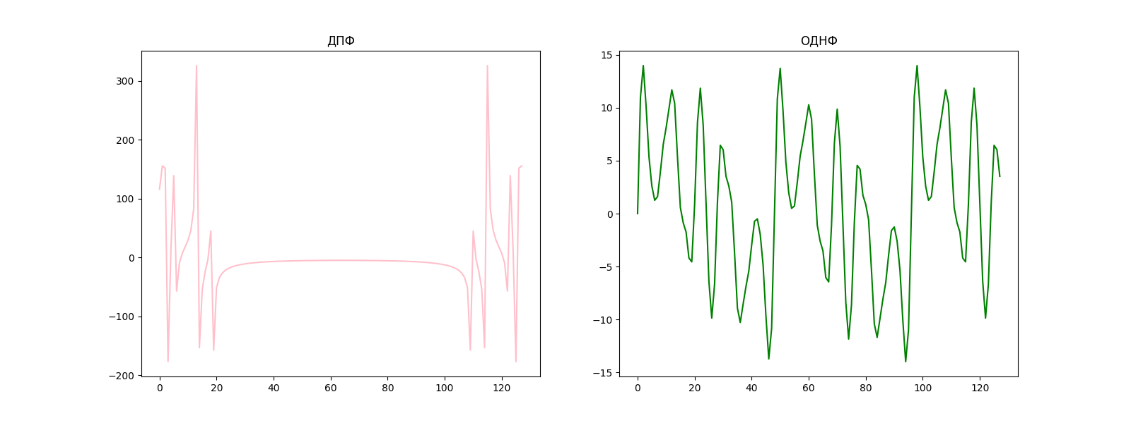

Рисунок 13 — графики ДПФ и ОДПФ изначального семплированного сигнала

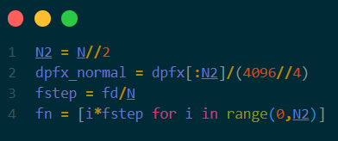

Рисунок 14 — нормализованный спектр

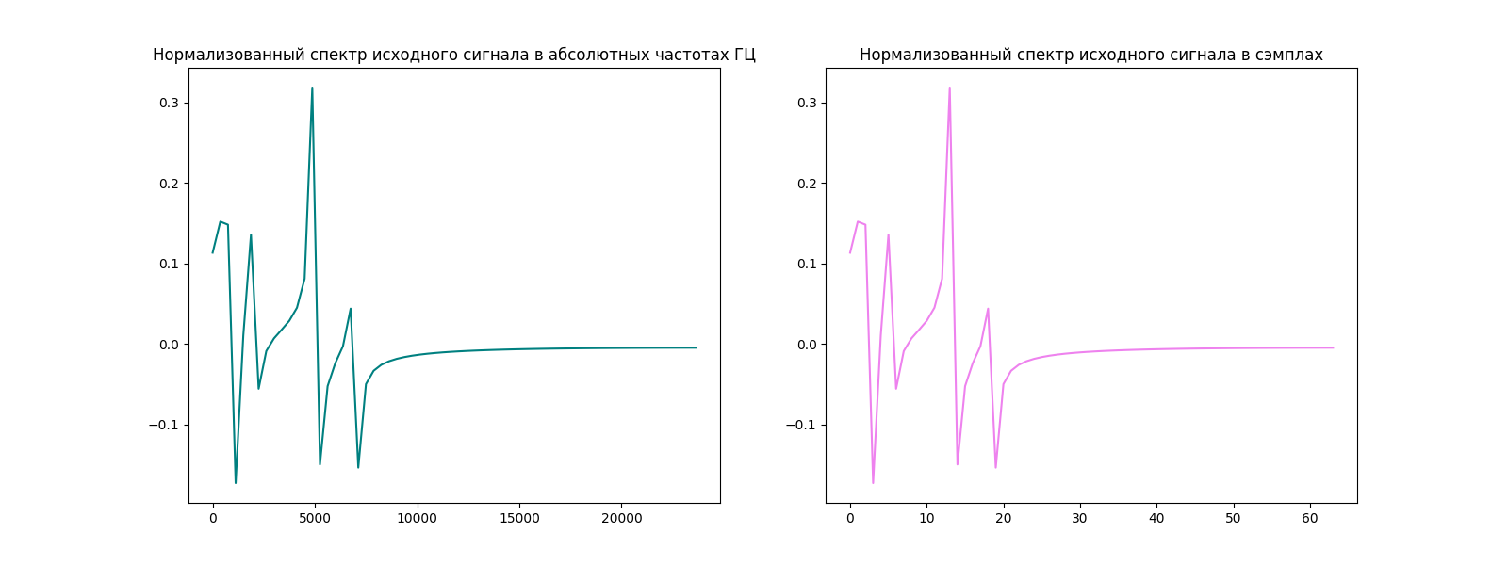

Рисунок 15 — графики нормализованного сигнала

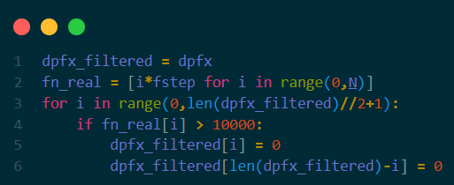

Рисунок 16 — Фильтрация спектра

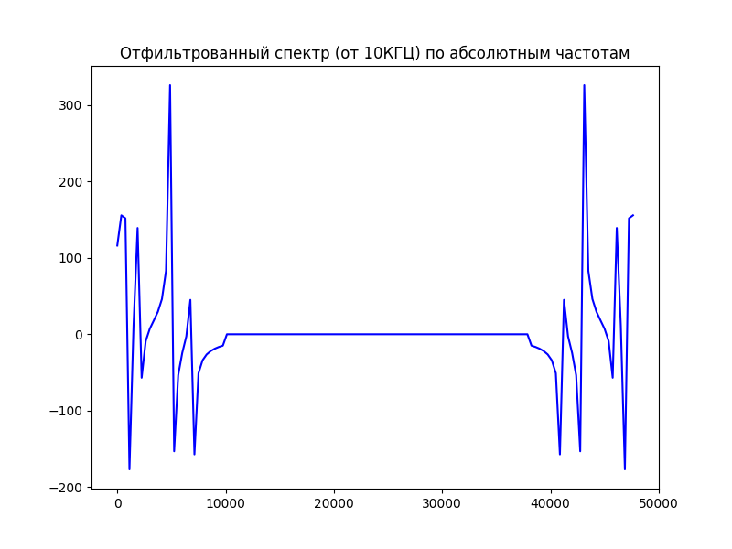

Рисунок 17 — Отфильтрованный спектр

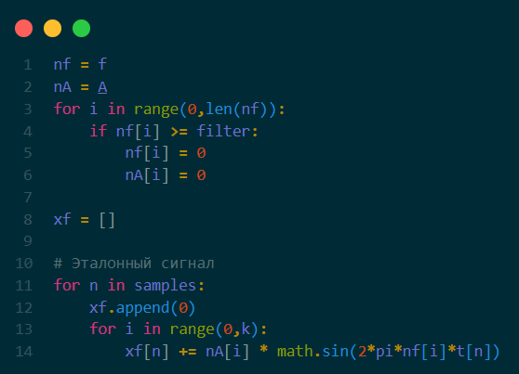

Рисунок 18 — Генерация эталонного сигнала по отфильтрованным изначальным данным

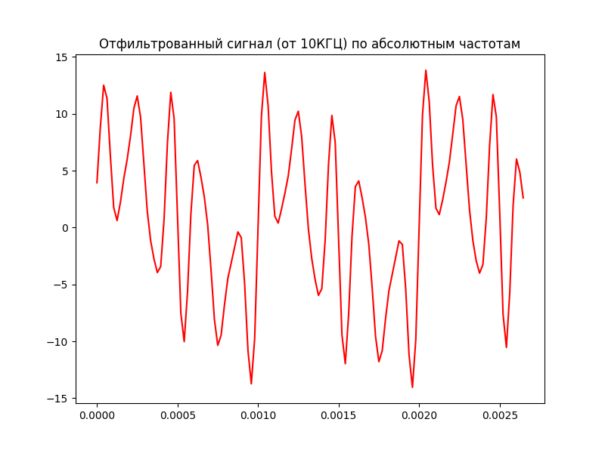

Рисунок 19 — Эталонный сигнал

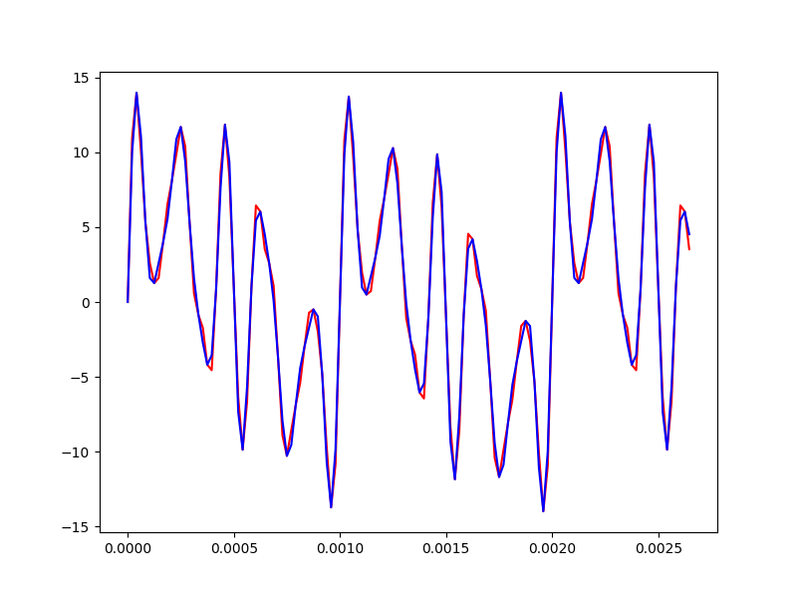

Рисунок 20 — сравнение изначального и эталонного сигналов (красный – изначальный; синий – эталонный)